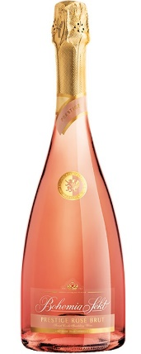
REDAKČNÍ TIPY – VÍNA K JARNÍM POKRMŮM

Bohemia Sekt Prestige rosé brut
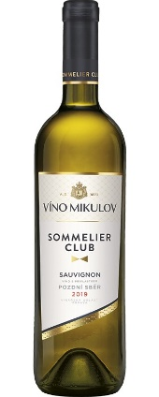
Bohemia Sekt Prestige rosé brut vás okouzlí příjemnou lososovou barvou a jemným dlouhotrvajícím perlením. Ve vůni zaujme ovocnými tóny připomínajícími lesní jahody a maliny. Jeho chuť je svěží, lehká a ovocná a ladí tak skvěle k jarním pokrmům. Co ho zkusit třeba ve spojení s karotkovým krémem s kuřecími knedlíčky? Nechte se unést tímto dokonalým souzněním.
www.osobnivinoteka.cz, 239 Kč

Víno Mikulov Sommelier Club Sauvignon 2019 pozdní sběr
Víno Mikulov Sommelier Club Sauvignon 2019 pozdní sběr světle zlatavé barvy se zelenými odlesky je charakteristické výrazným ovocným aroma se silnými tóny zralého angreštu a černého bezu. Je to plné, šťavnaté víno s dlouhou dochutí, harmonií a znatelným zbytkovým cukrem. Už jste ochutnali někdy tataki z lososa? Pokud ne, pořiďte si zmíněné víno a nechte se okouzlit touto skvělou kombinací.
www.osobnivinoteka.cz, 139 Kč
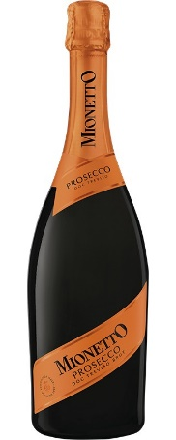
Mionetto Prosecco Prestige DOC brut
Sklenka vína Mionetto Prosecco Prestige brut vás v kombinaci s jarními pokrmy nadchne. Zejména pak s těmi, které jsou připravené z typicky italských surovin jako třeba kuřecí supreme plněný olivami a sušenými rajčaty. Mionetto Prosecco je svěží, má krásnou vůni exotického a sadového ovoce a vyvážený poměr cukru i kyselin.
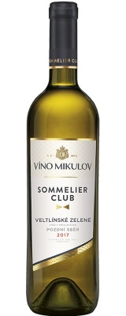
www.osobnivinoteka.cz, 199 Kč

Víno Mikulov Sommelier Club Veltlínské zelené 2017 pozdní sběr
Veltlínské zelené Víno Mikulov Sommelier Club 2017 pozdní sběr je velmi svěží víno s ovocným aroma a nádechem kořenitosti. Minimální zbytkový cukr a nižší objem alkoholu z něj dělají ideálního partnera pro jarní pokrmy. Skvěle ladí například ke studeným zeleninovým předkrmům nebo k jednoduché úpravě ryb. Vyzkoušejte ho s falafelem a ředkvičkovým salátem s okurkou a koprovým dresinkem, budete nadšení.
www.osobnivinoteka.cz, 139 Kč
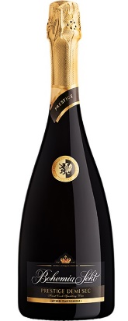
Bohemia Sekt Prestige demi sec
I na jaře nás přepadají chutě na sladké. A nejvíc ze všeho nám chutnají dobroty připravené z čerstvého ovoce. Hitem letošního jara je jahodová polévka. Ke sladkým pokrmům jsou obecně doporučována vína s vyšším obsahem zbytkového cukru. Ke zmíněné jahodové polévce tak bude skvěle chutnat šumivé víno Bohemia Sekt Prestige demi sec. Je to víno s výrazně ovocným charakterem, jak ve vůni, tak i v chuti. A vyšší zbytkový cukr výborně doplní tento báječný dezert.
www.osobnivinoteka.cz, 239 Kč

